Лабораторная работа No 7.

Командная оболочка Midnight Commander

Акопян Сатеник Манвеловна

Содержание

# 1 Цель работы

Освоение основных возможностей командной оболочки Midnight Commander. Приоб- ретение навыков практической работы по просмотру каталогов и файлов; манипуляций с ними.

# 2 Выполнение лабораторной работы

Задание по mc

1. Изучите информацию о mc, вызвав в командной строке man mc.

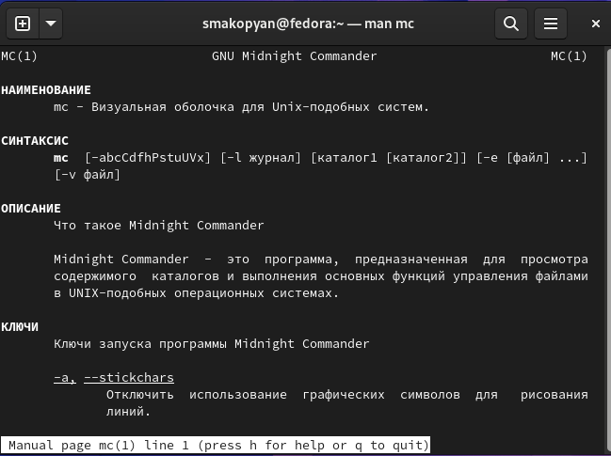

Figure 1: Рисунок 1

1. Запустите из командной строки mc, изучите его структуру и меню.

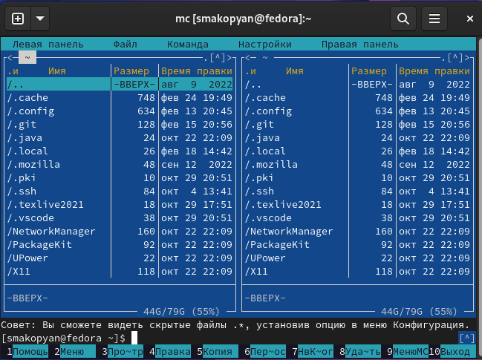

Figure 2: Рисунок 2

1. Выполните несколько операций в mc, используя управляющие клавиши (операции с панелями; выделение/отмена выделения файлов, копирование/перемещение фай- лов, получение информации о размере и правах доступа на файлы и/или каталоги и т.п.)

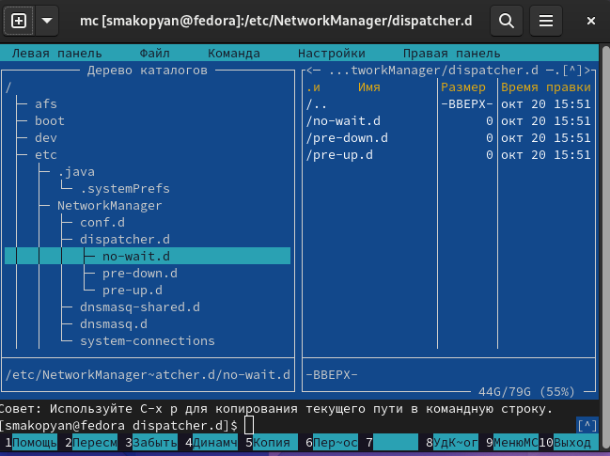

Figure 3: Рисунок 3

1. Выполните основные команды меню левой (или правой) панели. Оцените степень подробности вывода информации о файлах.
2. Используя возможности подменю Файл , выполните:

– просмотр содержимого текстового файла;

– редактирование содержимого текстового файла (без сохранения результатов редактирования);

– создание каталога;

– копирование в файлов в созданный каталог.

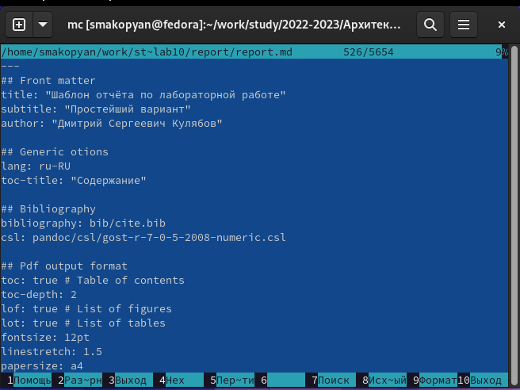

Figure 4: Рисунок 4

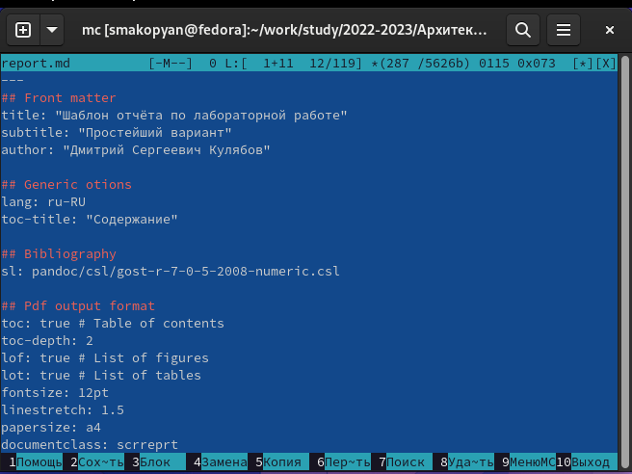

Figure 5: Рисунок 5

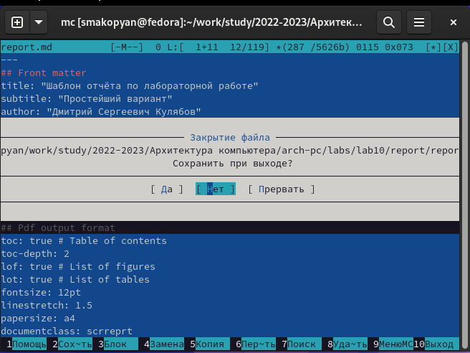

Figure 6: Рисунок 6

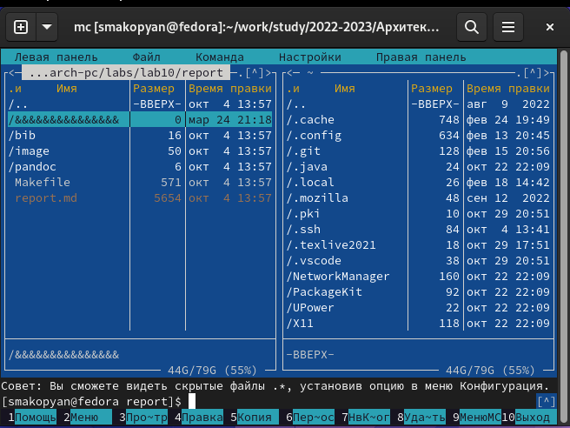

Figure 7: Рисунок 7

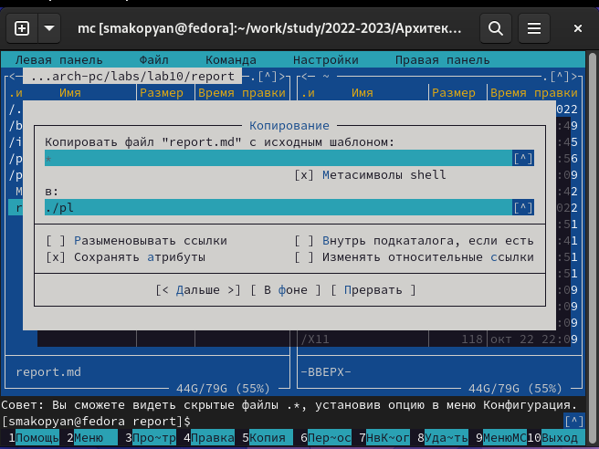

Figure 8: Рисунок 8

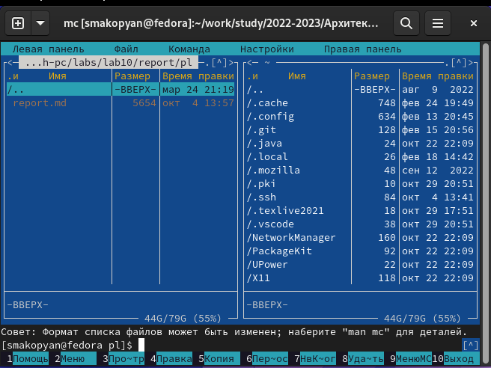

Figure 9: Рисунок 9

1. С помощью соответствующих средств подменю Команда осуществите:

– поиск в файловой системе файла с заданными условиями (например, файла с расширением .c или .cpp, содержащего строку main);

– выбор и повторение одной из предыдущих команд;

– переход в домашний каталог;

– анализ файла меню и файла расширений.

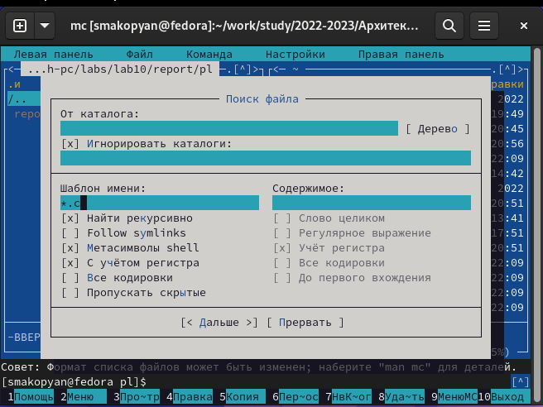

Figure 10: Рисунок 11

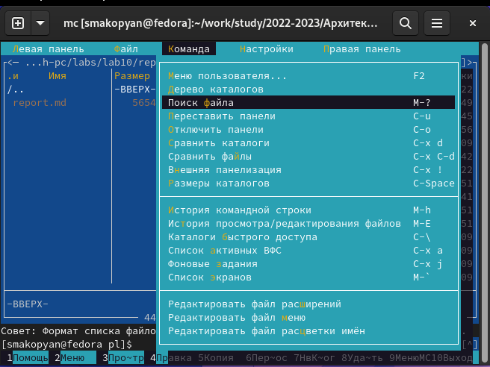

Figure 11: Рисунок 12

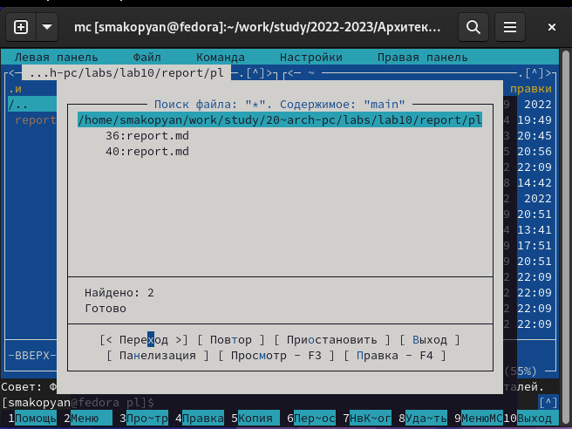

Figure 12: Рисунок 13

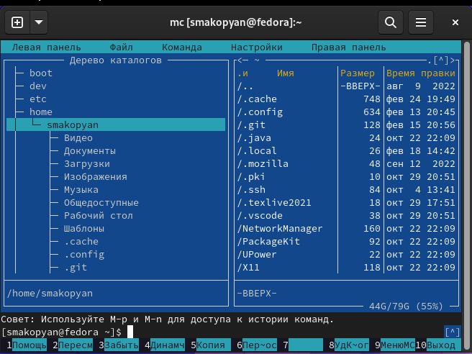

Figure 13: Рисунок 14

1. Вызовите подменю Настройки . Освойте операции, определяющие структуру экрана mc (Full screen, Double Width, Show Hidden Files и т.д.)

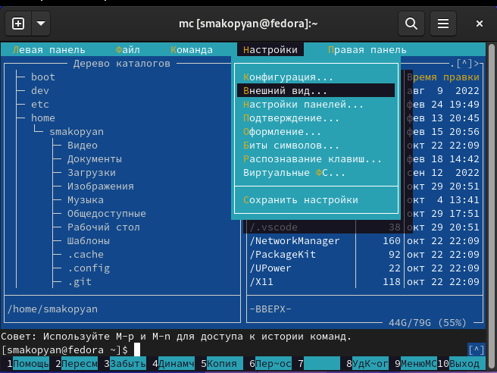

Figure 14: Рисунок 15

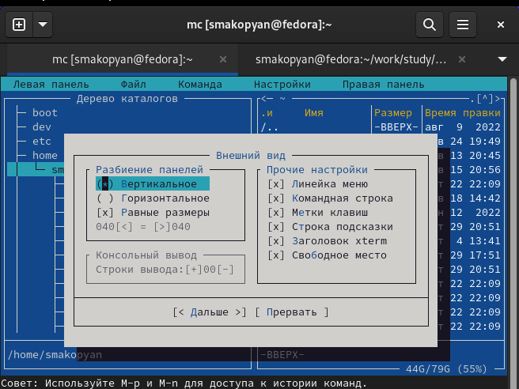

Figure 15: Рисунок 16

Задание по встроенному редактору mc

1. Создайте текстовой файл text.txt.

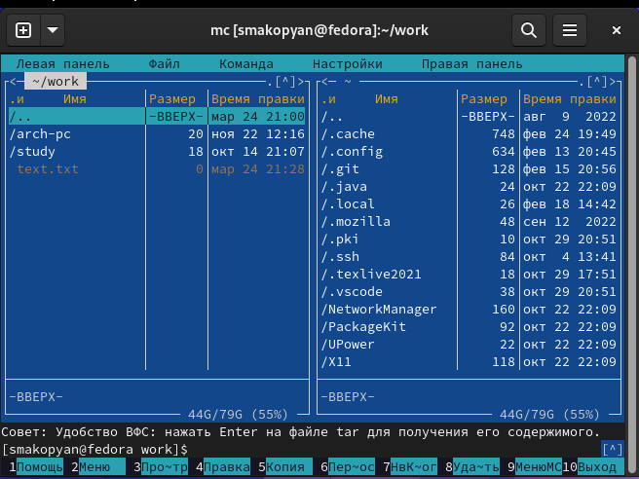

Figure 16: Рисунок 17

1. Откройте этот файл с помощью встроенного в mc редактора.

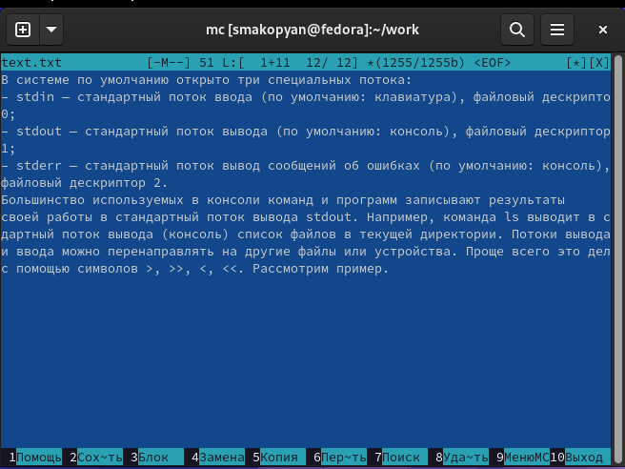

Figure 17: Рисунок 18

1. Вставьте в открытый файл небольшой фрагмент текста, скопированный из любого другого файла или Интернета.
2. Проделайте с текстом следующие манипуляции, используя горячие клавиши:

4.1. Удалите строку текста.

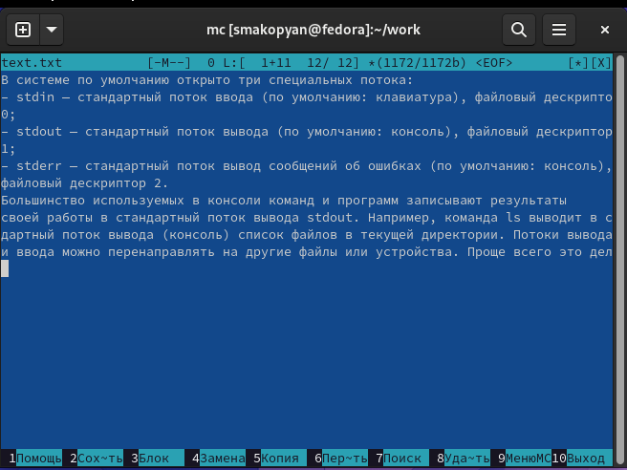

Figure 18: Рисунок 19

4.2. Выделите фрагмент текста и скопируйте его на новую строку.

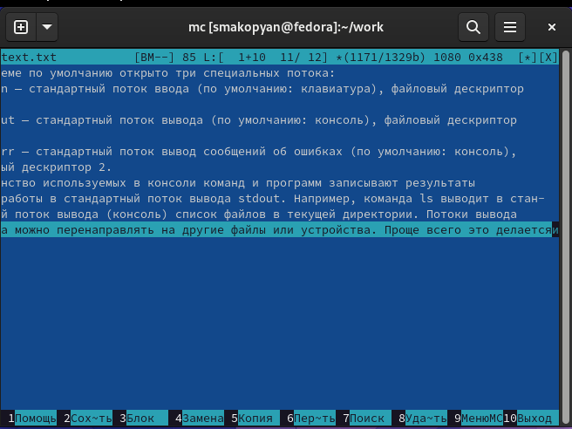

Figure 19: Рисунок 20

4.3. Выделите фрагмент текста и перенесите его на новую строку.

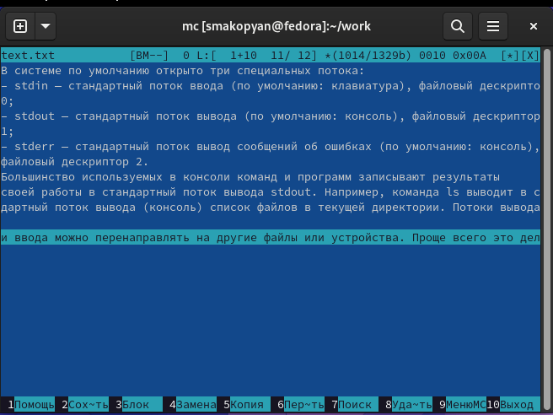

Figure 20: Рисунок 21

4.4. Сохраните файл.

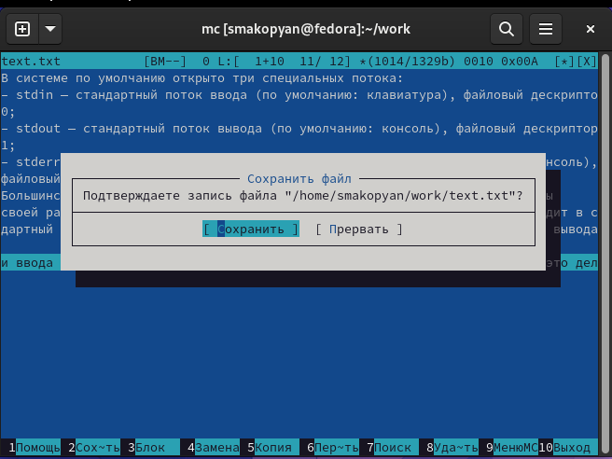

Figure 21: Рисунок 22

4.5. Отмените последнее действие.

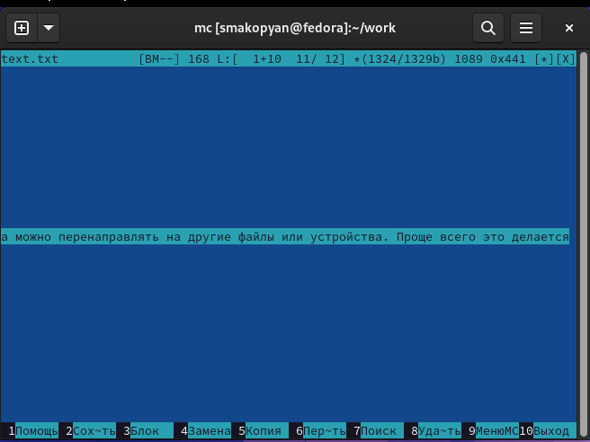

Figure 22: Рисунок 23

4.6. Сохраните и закройте файл.

1. Откройте файл с исходным текстом на некотором языке программирования (напри- мер C или Java)

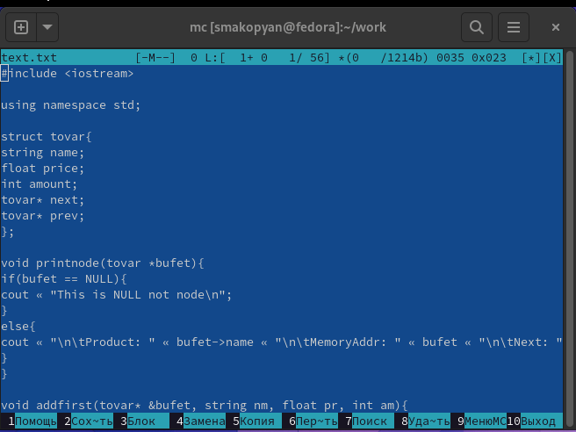

Figure 23: Рисунок 24

1. Используя меню редактора, включите подсветку синтаксиса, если она не включена, или выключите, если она включен

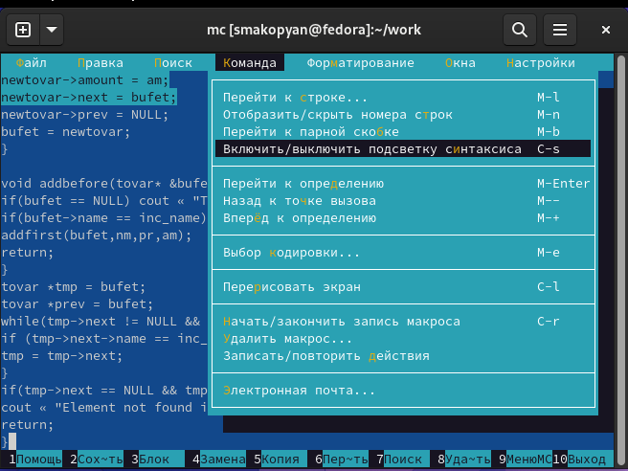

Figure 24: Рисунок 25

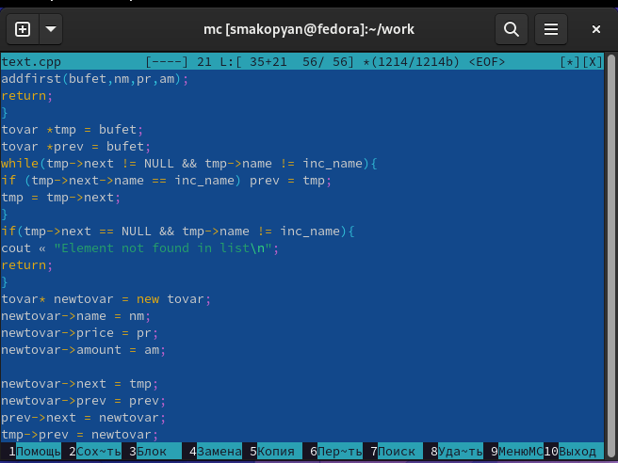

Figure 25: Рисунок 26

# 3 Выводы

В результате данной лабораторной работы, я освоила основные возможности командной оболочки Midnight Commander. Приобретела навыки практической работы по просмотру каталогов и файлов; манипуляций с ними.

# Список литературы